《Java面向对象程序设计SSD3》

实验报告

项目名称 实验6《异常处理》
专业班级 软工2507班
学 号 8209250708
姓 名 雷楠

实验成绩：

批阅教师：邝砾

2026年 5 月 28 日

中南大学计算机学院实验报告
课程名称 Java面向对象程序设计SSD3
实验项目名称 实验6《异常处理》
学生姓名 雷楠 专业班级 软工2507班 学号 8209250708
实验成绩 日期 2026.5.28
已设置目录可快速跳转

- 实验目的
- 编写try-catch块处理异常
- 理解异常处理过程

- 实验内容

1.（NumberFormatException异常）编写一个程序，从键盘输入一个“抽奖号码”字符串，要求将其转换为整数并判断其是否合法。如果输入中包含非数字字符，或者格式不符合整数要求，则抛出并处理 NumberFormatException 异常。若输入合法，则输出该抽奖号码对应的整数值，并判断它是否为 “幸运号码”。规定能够被 7 整除的整数为幸运数字。（提示：查询NumberFormatException这种预定义异常类的说明文档，理解它出现的原因，调用可能会抛出该异常的方法）

在主方法中使用 try-catch 完成异常处理，并给出友好的错误提示。

2.（多异常处理）实现一个名为 StudentScore 的类，该类包括：

• 两个数据域：课程名 course 和成绩 score；

• 一个带参数的构造方法，用于初始化课程名和成绩；

• 成绩的访问器方法（getter）；

在成绩录入过程中需要满足以下规则：

1.成绩必须在 0~100 之间；

2.如果成绩超出范围，抛出自定义异常 ScoreOutOfRangeException；

3.如果输入的成绩不是数字（例如输入字母），需要处理 InputMismatchException异常；

创建一个 ScoreOutOfRangeException 类扩展自 Exception 类，在构造方法中进行检查，如下所示：

/** Construct a StudentScore object */

public StudentScore(String course, double score)

throws ScoreOutOfRangeException {

// Implement it

}

在主方法中完成以下功能：

• 从键盘输入课程数量 n；

• 循环输入课程名和成绩；

• 当输入非法时（如非数字或超范围），提示错误，并允许重新输入该课程成绩（最多重试3次）；

• 若连续3次输入仍错误，则跳过该课程；

• 最终输出：成功录入的课程数量,平均成绩

3. 请将393页图12-3所示的内容转换成可运行的代码，尝试抛出不同类型的异常，理解寻找异常处理器的过程及代码执行的流程。
三、实验要求
1、要求每个学生独立完成实验任务，并在一周内完成本项目实验，通过组长提交实验作业。
2、组长新建一个名为组长学号_组长名_实验6的文件夹，内设组内成员学生的n个文件夹，每个文件夹放置一个学生的实验报告doc文档，以及每道题对应的.java文件（不需要编译后的.class文件），整个组的文件夹压缩打包，每个学生的文件夹不压缩。
3、以组为单位提交，命名为“组长学号_组长姓名_实验6. zip”，每组随机选择一位同学的报告批改作为组成绩，并要求组内不抄袭、不重复。

四、实验报告
1.实验结果与分析
1.1 Expr6_1 运行结果
正常输入测试： 输入数字字符串，程序正确判断是否为7的倍数
异常输入测试： 输入包含字母的字符串，程序捕获异常并输出友好提示，未崩溃
截图：
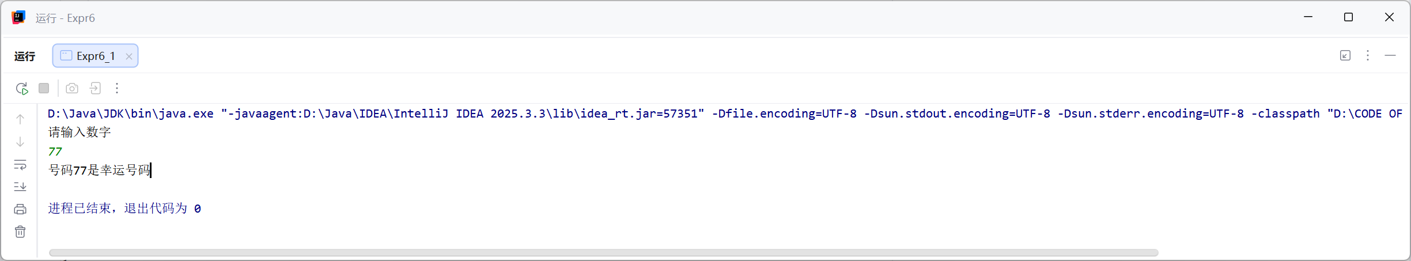
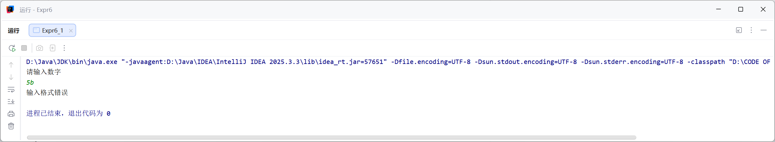

1.2 Expr6_2 运行结果
功能测试： 程序能正确录入课程门数
重试机制测试： 故意输错分数（如输入字母或超出范围的数字），程序提示剩余次数
最终统计： 成功录入后，正确计算平均分并保留两位小数
截图：
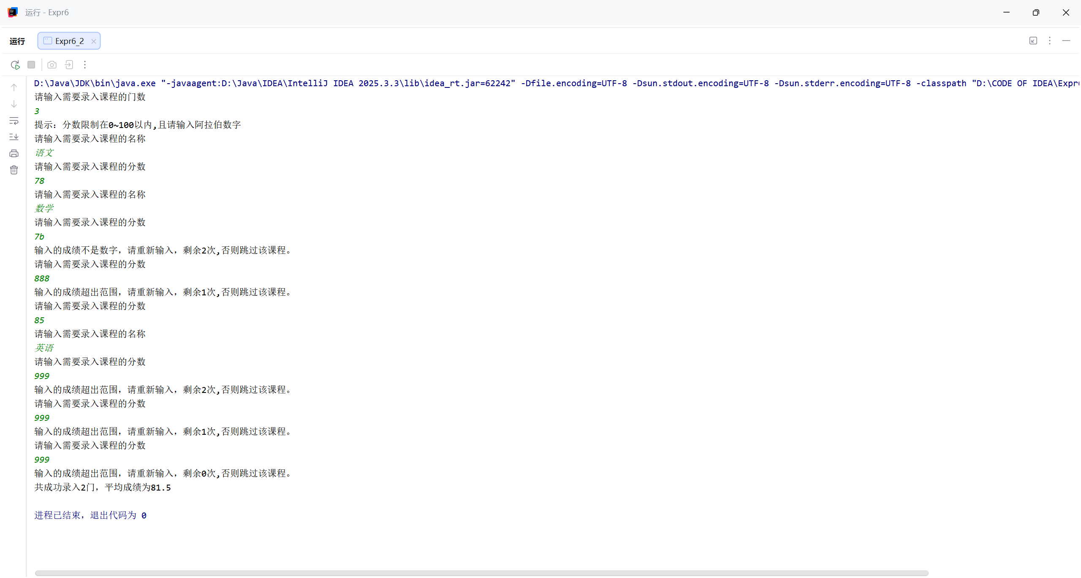

1.3 Expr6_3 运行结果
场景1 (输入1, Exception1)： 异常无人处理，由main捕获，中间语句跳过
场景2 (输入2, Exception2)： 在method1中被捕获，程序继续执行
场景3 (输入3, Exception3)： 在method2中被捕获，程序正常结束
截图：
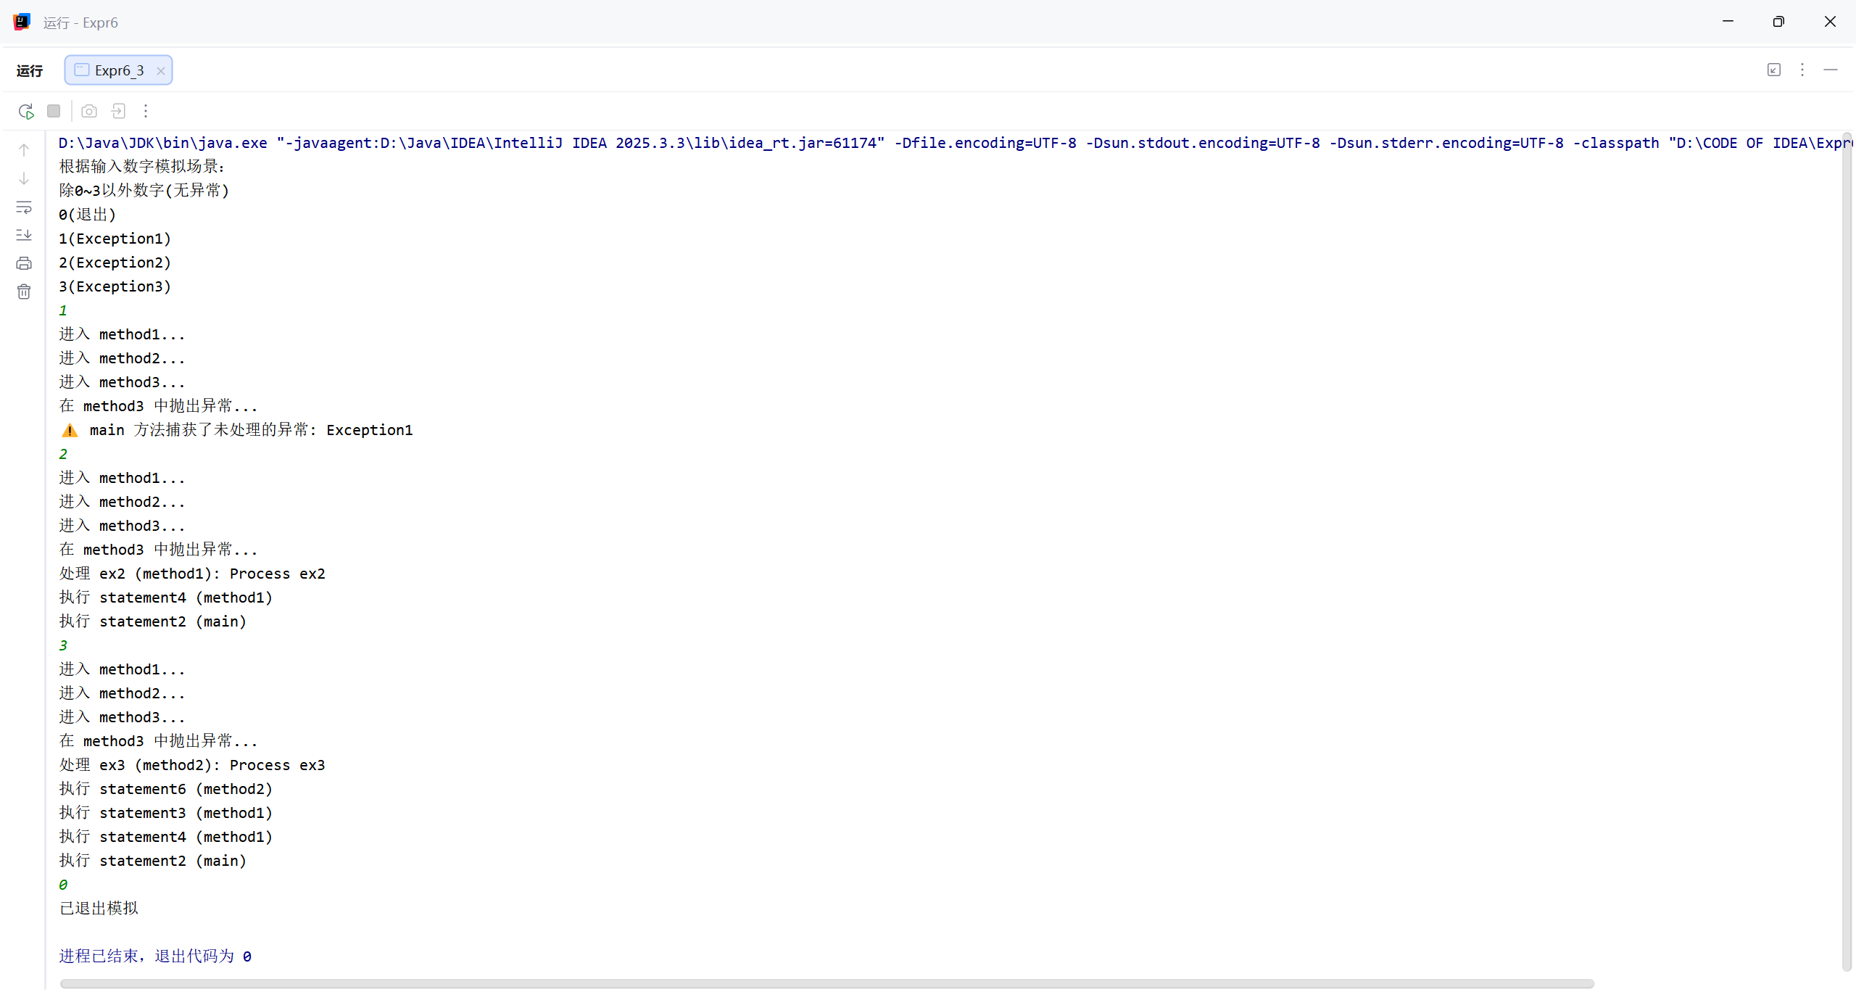

2.心得体会
通过本次实验，我对Java的异常处理机制有了深刻的理解：
1. 异常捕获的必要性： 在Expr6_1中，如果不使用try-catch处理NumberFormatException，程序在遇到非数字输入时会直接崩溃并打印堆栈信息。通过捕获异常，我学会了如何让程序在面对用户误操作时保持健壮性，并给出友好的提示。
2. 自定义异常与多异常处理： Expr6_2是本次实验的难点。我掌握了如何通过继承Exception类来创建自定义异常(ScoreOutOfRangeException)。同时，通过处理InputMismatchException和自定义异常，我理解了在一个try块后可以跟随多个catch块来处理不同类型的异常。此外，利用循环实现"重试机制"也是业务逻辑与异常处理结合的典型应用。
3. 异常的传播机制（调用栈）： Expr6_3让我直观地看到了异常在方法调用链中的传播过程。当异常在底层方法（method3）抛出时，如果中间层（method2）不处理，异常会向上传播给调用者（method1）。这让我明白了"谁调用谁负责"的原则，以及为什么在method2中捕获Exception3后，method1和main方法完全感知不到异常的发生。
总的来说，本次实验不仅让我掌握了语法，更让我理解了异常处理在构建稳定应用程序中的核心价值。
五、附源程序
1. Expr6_1.java
import java.util.Scanner;
public class Expr6_1 {
public static void LuckyNumber(){
Scanner sc=new Scanner(System.in);
System.out.println("请输入数字");
String temp=sc.nextLine();
// for(int i=0;i<temp.length();i++)
// if((temp.charAt(i)-'0')>9||(temp.charAt(i)-'0')<0)
// throw new NumberFormatException();
long num=Long.parseLong(temp);
boolean isLucky=(num%7)==0;
System.out.println("号码"+num+(isLucky?"是幸运号码":"不是幸运号码"));
sc.close();
}
public static void main(String[] args){
try {
LuckyNumber();
} catch (NumberFormatException e) {
System.out.println("输入格式错误");
}
}
}
2. Expr6_2.java
import java.util.ArrayList;
import java.util.InputMismatchException;
import java.util.Scanner;
class ScoreOutOfRangeException extends Exception{
public ScoreOutOfRangeException(){
super();}
}
class StudentScore{
private String course;
private double score;
public StudentScore(String course,double score) throws ScoreOutOfRangeException {
this.course = course;
double temp = score;
temp = (int)(temp*100)/100.0;
if(temp<0||temp>100)
throw new ScoreOutOfRangeException();
this.score = temp;
}
public double getScore() {
return score;
}
}
public class Expr6_2 {
public static void main(String[] args){
Scanner sc=new Scanner(System.in);
int n;
while (true){
try {
System.out.println("请输入需要录入课程的门数");
n=Integer.parseInt(sc.nextLine());
break;
} catch (NumberFormatException e) {
System.out.println("输入错误，请重新输入");
continue;
}
}
ArrayList<StudentScore> s=new ArrayList<>();
System.out.println("提示：分数限制在0~100以内,且请输入阿拉伯数字");
for (int i=0;i<n;i++) {
System.out.println("请输入需要录入课程的名称");
String temp1 = sc.nextLine();
for (int j = 0; j < 3; j++) {
System.out.println("请输入需要录入课程的分数");
try {
double temp2 = sc.nextDouble();
sc.nextLine();
StudentScore student=new StudentScore(temp1, temp2);
s.add(student);
} catch (InputMismatchException e) {
System.out.println("输入的成绩不是数字，请重新输入，剩余"+(2-j)+"次,否则跳过该课程。");
sc.nextLine();
continue;
} catch (ScoreOutOfRangeException e) {
System.out.println("输入的成绩超出范围，请重新输入，剩余"+(2-j)+"次,否则跳过该课程。");
continue;
}
break;
}
}
sc.close();
if (s.size()==0){
System.out.println("未录入课程");
return;
}
double sum=0;
for (int i=0;i<s.size();i++)
sum+=s.get(i).getScore();
System.out.println("共成功录入"+s.size()+"门，平均成绩为"+(int)((sum/s.size())*100)/100.0 );
}
}
3. Expr6_3.java
import java.util.Scanner;
class Exception1 extends Exception {
public Exception1(String msg) { super(msg); }
}
class Exception2 extends Exception {
public Exception2(String msg) { super(msg); }
}
class Exception3 extends Exception {
public Exception3(String msg) { super(msg); }
}
public class Expr6_3 {
public static void main(String[] args) {
System.out.println("根据输入数字模拟场景：");
System.out.println("除0~3以外数字(无异常)");
System.out.println("0(退出)");
System.out.println("1(Exception1)");
System.out.println("2(Exception2)");
System.out.println("3(Exception3)");
Scanner sc=new Scanner(System.in);
int i;
while (true) {
i = Integer.parseInt(sc.nextLine());
if (i==0)
break;
try {
method1(i);
System.out.println("执行 statement2 (main)");
} catch (Exception e) {
System.out.println("⚠️ main 方法捕获了未处理的异常: " + e.getClass().getSimpleName());
}
}
System.out.println("已退出模拟");
sc.close();
}
public static void method1(int kindOfException) throws Exception {
try {
System.out.println("进入 method1...");
method2(kindOfException);
System.out.println("执行 statement3 (method1)");
} catch (Exception2 ex2) {
System.out.println("处理 ex2 (method1): Process ex2");
}
System.out.println("执行 statement4 (method1)");
}
public static void method2(int kindOfException) throws Exception {
try {
System.out.println("进入 method2...");
method3(kindOfException);
System.out.println("执行 statement5 (method2)");
} catch (Exception3 ex3) {
System.out.println("处理 ex3 (method2): Process ex3");
}
System.out.println("执行 statement6 (method2)");
}
public static void method3(int kindOfException) throws Exception {
System.out.println("进入 method3...");
if (kindOfException<1||kindOfException>3)
return;
System.out.println("在 method3 中抛出异常...");
// 根据传入的场景参数抛出不同类型的异常
if (kindOfException == 1) {
throw new Exception1("Exception1");
} else if (kindOfException == 2) {
throw new Exception2("Exception2");
} else if (kindOfException == 3) {
throw new Exception3("Exception3");
}
}
}

